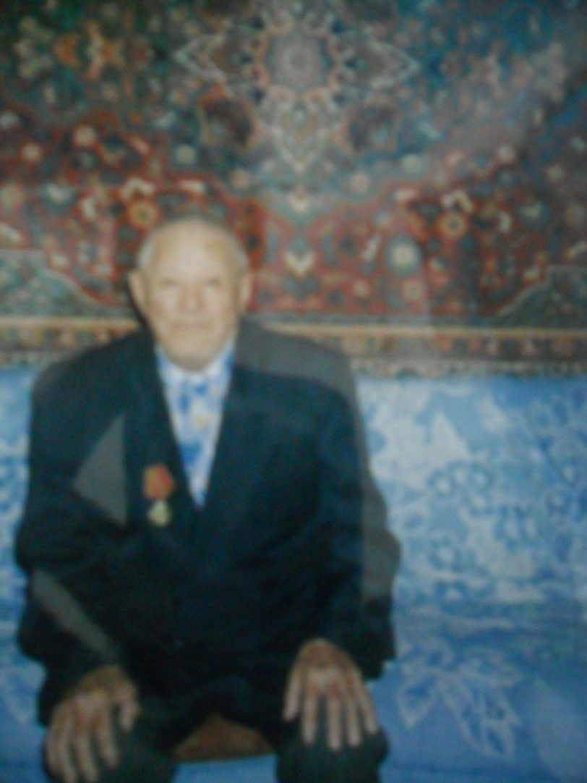

Бөек Ватан сугышы ветераны Галимов Закир Сабир улы (1910 елда туган) истәлекләре.
Сугыш хәбәре турында авылда ишеттем. Ул вакытта миңа утыз бер яшь иде. Җәйнең матур бер көнне, урак өсте. Шуннан безне сугышка алып киттеләр. Буинский районында көлтә җыйдык окоплар казыдык. Аннан Суслонгерга озаттылар, бер ай буена сугышка әзерлек барды. Аннан фронтка озаттылар. Калуга шәһәренә алып киттеләр безне. Башта шәһәр эчендә сугыштык, аннан урманга күчерделәр. Урманда сугышканда яраландым. Мәскәүгә госпитальгә озаттылар, бер ай ярым госпитальдә яткач тагын фронтка киттем. Бу юлы Киров шәһәре эчендә сугыштык аннан кабат урманга күчерделәр. Ленинград, Смоленск юллары буенда тагын яраландым. Тагын Мәскәүдә госпитальдә бер ай ярым ятарга туры килде. Шуннан Красноярк шәһәренә озаттылар. Яралану каты булу сәбәпле госпитальдә җиде ай яттым.
Халыкның шундый көчле дошманны җиңү сәбәбен мин болай аңлатам: немец илбасарлары безнең халыкны бик мыскыл иттеләр, җәберләделәр, халык ярсыды. Шул ярсуны басар өчен үзен-үзе аямыйча көрәште һәм җиңде. Безнең ил начар коралланган, сугышка әзерлексез булса да җиңде. 1943 елда гына ППШ-автоматы чыкты. Аңа чаклы өч кешегә бер мылтык белән сугыштык.
Мин шуны теләр идем: бер кайчан да сугыш булмасын, дөньялар тыныч булсын.

